**Hướng dẫn tích hợp nạp thẻ cào**

1. **Giới thiệu chung**
2. **Mục đích**

Cung cấp cho merchant một phương thức thanh toán bằng thẻ cào mà khách hàng có thể nhập mã thẻ ngay tại website của mình.

1. **Quy trình**

***Bước 1*** : Bạn truy cập <https://webpay.vn/> Nếu có tài khoản rồi thì điền thông tin chọn “Đăng nhập”.Chưa có tài khoản bạn vui lòng click vào “đăng ký ngay”

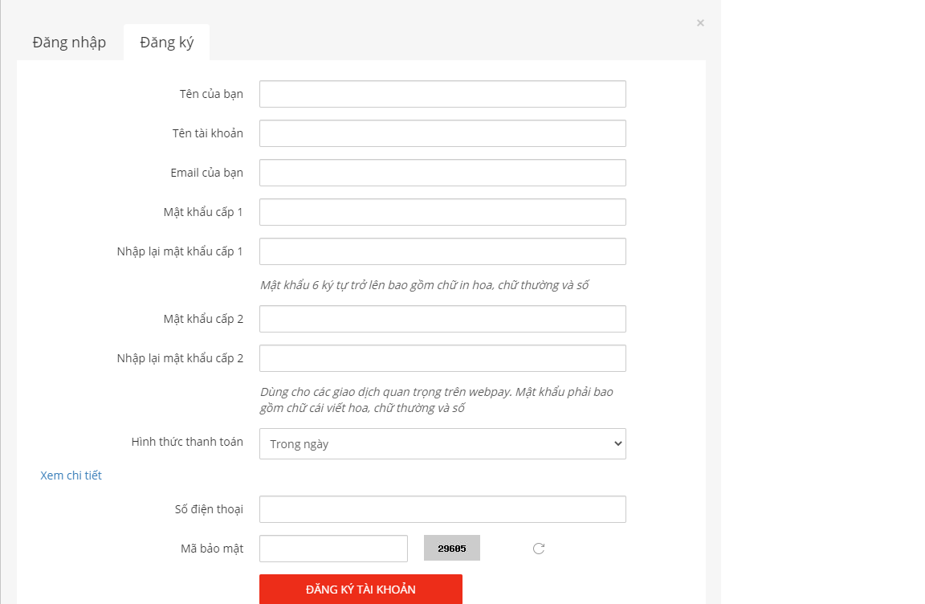

***Bước 2*** : Đăng nhập thành công trên thanh menu bạn chọn “Tích hợp thẻ cào”

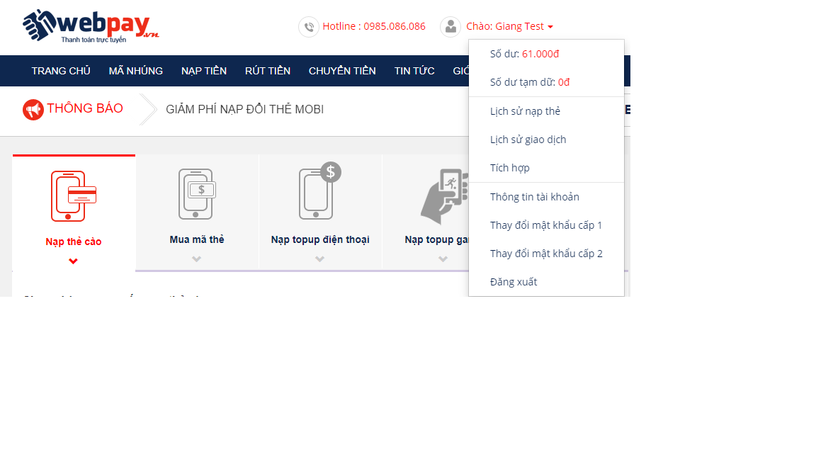

***Bước 3*** : Thông tin tích hợp website của bạn (đây là 1 ví dụ)

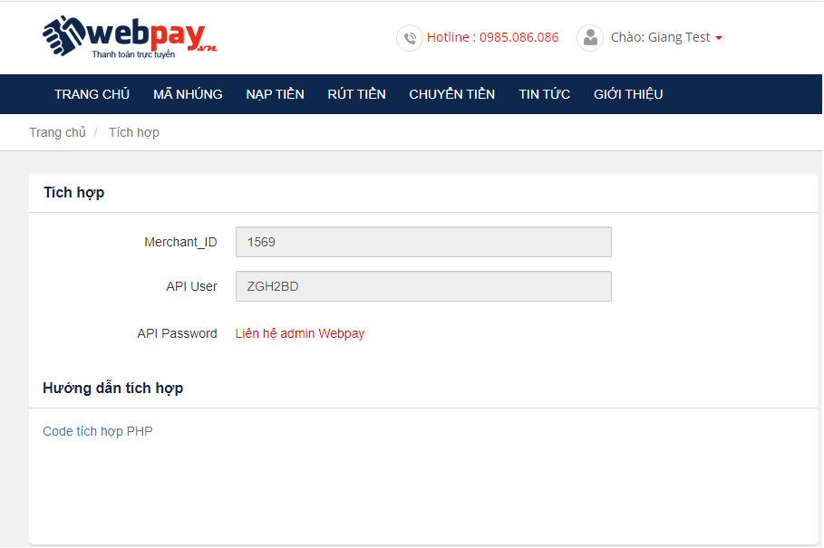

***Bước 4***: Click vào Download để lấy code về và giải ném ta được thư mục “napthe”

***Bước 5*** : Mở file card.php trong Folder “napthe/ajax” lên vào lấy thông số Merchant_ID, API User, API Password điền vào file card.php

* $merchant_id = 001; // interger
* $ api_user = "54b86c98215a"; // string
* $ api_password = "964f4cec1689f41fb9988f3b22363"; // string

***Bước 6***: Save lại gửi lên thư mục “napthe” hosting tiến hành nạp.

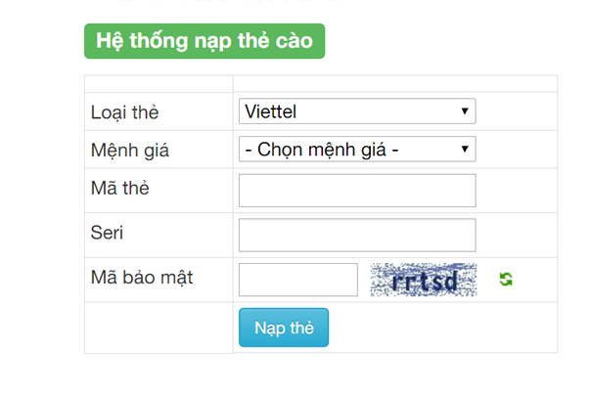

1. **Phương thức kết nối**

* Sử dụng theo phương thức POST
* Địa chỉ nhận tham số xử lý : “https://webpay.vn/api/card”

1. **Mô Tả kết Nối**

|  |  |  |  |  |
| --- | --- | --- | --- | --- |
| **Tên Hàm : cardCharging** | | | | |
| **STT** | **Tên Tham Số** | **Kiểu Dữ Liệu** | **Bắt Buộc** | **Ghi Chú** |
| **1** | **merchant_id** | String(50) | x | Mã website/id đã khai báo tại webpay.vn |
| **2** | **api_password** | String(50) | x | Là mã MD5 của các tham số và mật khẩu kết  nối giữa website/id với webpay.vn |
| **3** | **pin** | String(50) | x | Mã code |
| **4** | **seri** | String(50) | x | Mã thẻ cào |
| **5** | **card_type** | interger(10) | x | Loại thẻ cào, nhận một trong các giá trị:  1 : Viettel  2: MobiFone  3: VinaPhone  4: Gate  6: VietnamMobile  7: Zing  8: Bit  9: Megacard  10: Oncash |
| **6** | **price_guest** | Interger (10) | x | 10.000  20.000  30.000  50.000  100.000  200.000  300.000  500.000  1.000.000 |
| **7** | **note** | String(50) | x | Mã phát sinh (ví dụ: truyền thêm biến ở đây,…) |

1. **Kết quả trả về**

|  |  |  |  |  |
| --- | --- | --- | --- | --- |
| **STT** | **Tên Tham Số** | **Kiểu Dữ Liệu** | **Bắt Buộc** | **Ghi Chú** |
| **1** | **code** | interger |  | Mã lỗi (Xem chi tiết tại mục 6.) |
| **2** | **info_card** | interger |  | Mệnh giá thẻ (10000, 20000, 30000, 50000, 100000, 200000, 300000, 500000)  Nếu nạp không thành công thì info_card trả về 0. |
| **3** | **msg** | String(50) |  | Câu thông báo do webpay trả về. |

1. **Mô tả lỗi trả về**

|  |  |
| --- | --- |
| **Mã lỗi** | **Thông tin lỗi** |
| **1** | **Nạp thẻ thành công** |
| **2** | **Sai thông tin tài khoản.** |
| **3** | **Mã thẻ cào hoặc seri không chính xác** |
| **4** | **Thẻ đã sử dụng** |
| **5** | **Bạn phải nhập seri thẻ** |
| **6** | **Thẻ đã gửi sang hệ thống nhưng bị trễ. Liên hệ Admin** |
| **7** | **Hệ thống nạp thẻ đang bảo trì, nạp lại sau ít phút** |
| **8** | **Có lỗi xảy ra trong quá trình nạp thẻ. Liên hệ Admin.** |
| **9** | **Thẻ không sử dụng được** |
| **10** | **Nhập sai định dạng thẻ** |
| **11** | **Nhập sai quá 3 lần, nạp lại sau 30s.** |
| **12** | **Lỗi hệ thống. Liên hệ Admin** |
| **13** | **IP không được phép truy cập sau 5 phút** |
| **14** | **Tên đăng nhập không đúng** |
| **15** | **Loại thẻ không đúng** |
| **16** | **Mã thẻ viettel phải có 13 chữ số** |
| **17** | **Seri viettel phải có 11 chữ số** |
| **18** | **Mã thẻ mobiphone phải có 12 hoặc 14 số** |
| **19** | **Seri mobiphone phải là 1 dãy số** |
| **20** | **Mã thẻ vinaphone phải có 12 hoặc 14 số** |
| **21** | **Mã thẻ gate có 10 số và seri có 10 ký tự gồm chữ và số** |
| **22** | **Thẻ đã nạp sang hệ thống, không nạp nữa** |
| **24** | **Chưa nhận được kết quả trả về từ nhà cung cấp mã thẻ** |
| **25** | **Dữ liệu truyền vào không đúng** |
| **26** | **Nhà cung cấp không tồn tại** |
| **30** | **Hệ thống không phản hồi, nạp lại sau ít phút.** |
| **32** | **Trùng giao dịch, nạp lại sau ít phút** |
| **33** | **Seri hoặc mã thẻ không đúng** |
|  |  |
| **35** | **Mã thẻ và Mã seri phải có 12 ký tự gồm chữ và số** |
| **37** | **IP hiện tại không thuộc sở hữu hoặc trong danh sách cho phép của bạn** |
| **39** | **Thẻ đang bảo trì, nạp lại sau ít phút!** |
| **40** | **Tài khoản của bạn đang bị khóa!** |
| **-1** | **Thẻ đã sử dụng** |
| **-2** | **Thẻ đã bị khóa** |
| **-3** | **Thẻ hết hạn sử dụng** |
| **-4** | **Thẻ chưa kích hoạt** |
| **-5** | **Giao dịch không hợp lệ** |
| **-6** | **Mã thẻ và số Serial không khớp** |
| **-8** | **Cảnh báo số lần giao dịch lỗi của một tài khoản** |
| **-9** | **Thẻ thử quá số lần cho phép** |
| **-10** | **Mã seri không hợp lệ** |
| **-11** | **Mã thẻ không hợp lệ** |
| **-12** | **Thẻ không tồn tại hoặc đã sử dụng** |
| **-999** | **Hệ thống tạm thời bận** |
| **-100** | **Giao dịch nghi vấn** |